Нефтеюганское городское муниципальное бюджетное образовательное учреждение дополнительного образования детей «Детская школа искусств»
Преподаватель декоративно -прикладного отделения
Юнусова Елена Александровна
Мой взгляд на мир:
"Открывать новые перспективы размышлениям"
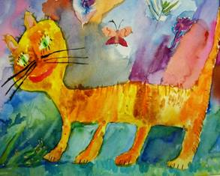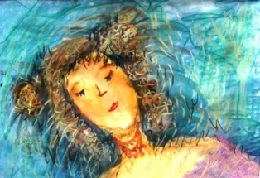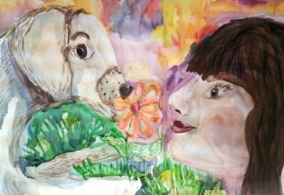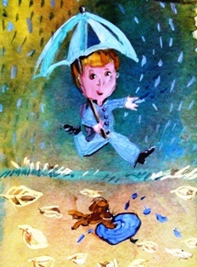
Живопись, Рисунок, Композиция, Изобразительное искусство.
Тема: «Формирование творческих способностей учащихся через разнообразие форм и методов практической деятельности »

Для начала хочу процитировать А.Н.Толстого - В человеке заложены безграничные источники творчества, иначе он бы не стал человеком. Нужно их освободить и вскрыть…
– При буквальном восприятии данной цитаты - Вы спросите у меня, как освободить и чем вскрывать?
Профессию учителя сравнивают с профессией хирурга, а преподавателя художественного творчества с врачевателем детских сердец, именно он вскрывает и освобождает безграничный источник творчества, используя только один инструмент не видимый, но значимый это - профессиональный опыт. Опыт, который приходит с годами, с учениками, с пытливым разумом преподавателя. В его волшебном ларце множество приёмов, методов и форм работы над творческим потенциалом ученика.
Программой по предмету «Изобразительное искусство» предусмотрено начальное ознакомление с видами и приёмами работы графики, живописи, композиции для плавного вхождения в данные предметы уже как самостоятельные в старших классах. Я разрабатываю, практикую, апробирую, постоянно нахожусь в поиске над разнообразием форм и методов обучения художественному творчеству. С годами у меня выработались правила, которые я систематически проговариваю ребятам и себе:
1.Художник систематически должен тренировать свою руку, память и фантазию.
2.Не огорчаться над ошибками, находить творческие решения к её устранению, преобразованию.
3.Быть увлечённым и пытливым, ведь только художественное творчество так тесно переплетается с нашим прошлым, настоящим и будущим.

Моё изложение, представляет краткий обзор трёх методик, которые помогают мне в формировании творческих способностей учащихся уже на протяжении многих лет.
1.Я уже говорила, что художник систематически должен тренировать свою руку, память и фантазию, выполняя упражнения.
Данному упражнению по графике я дала название «Дети для детей», так как есть большой архив материала, и он работает. Малыши с удовольствием выполняют упражнения, а авторам лестно, что их задания пользуются успехом (апробировано на отделении ОРЭР). Как основа метода - книжка-раскраска.
Авторские листы содержат задания для практического освоения, развития творческого, логического мышления ребёнка. Упражнения выстроены в логической последовательности от простого к сложному, одного задания в упражнении до нескольких. Забавные персонажи в содержании, делают занятия полезными и ёмкими для всестороннего развития ребёнка. Развитие мелкой моторики осуществляется практическим выполнением увлекательных заданий, которые имеют разный уровень сложности.
Упражнения - задания на первом уровне ребёнок может выполнять самостоятельно. Более сложные упражнения выполняются с комментарием родителей, воспитателей, педагогов. Уникальность данного опыта состоит в том, что рисунок и задание на листах придуманы и нарисованы учениками, сохранена детская стилистика, следовательно, они авторские.
Идея иллюстрировать книги возникла ещё в начале моей педагогической деятельности. На уроках Изобразительного искусства в общеобразовательной школе, где мы блоком проходили книжную графику с подробным изучением правил оформления каждого листа книги. Как итоговая работа- создание книжки. В моём архиве хранятся рукотворные книжки с 1997 года.
Сейчас практикую упражнения на листах формата от А5 до А3, на которых оттачивают графические навыки и активизируют фантазию мои ученики. Самые активные ребята создают свои авторские книжки и участвуют в конкурсах.
Перспектива выше изложенного заключается в том, что листы с упражнениями, можно тиражировать, как раскраски и как альбомы с плотной бумагой под работу с красками, где задания выполняются кистью. В моей копилке более 300 листов увлекательных и познавательных упражнений придуманных и нарисованных детьми!
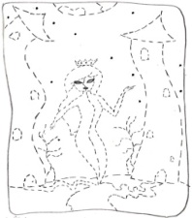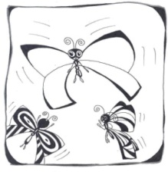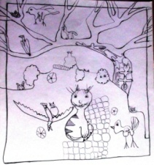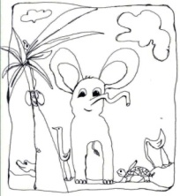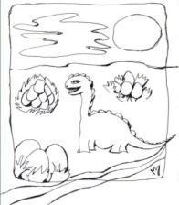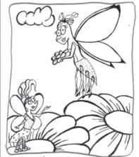
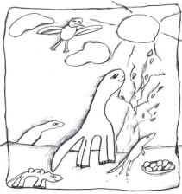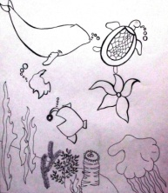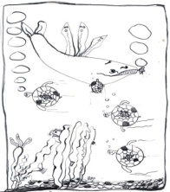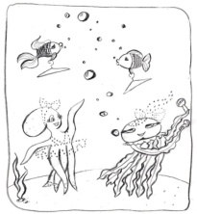
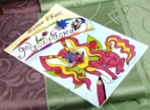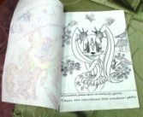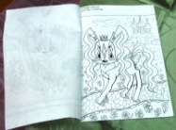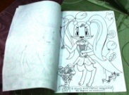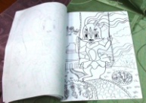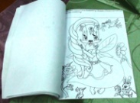

2. Не огорчаться над ошибками, находи творческие решения к её устранению, преобразованию. (второе моё правило)
Мы не однократно в своей практике встречаем ситуацию, когда ученик не доволен своей работой, он допустил ошибки в своём рисунке. Например, «замучил» цвет в акварели, получил грязное пятно, работа потеряла свежесть и живописные качества. Согласимся, что в процессе обучения, каждый преподаватель сталкивается с данной ситуацией. А, как следствие у ребёнка закрадываться чувство неудовлетворённости своей работой, и впоследствии может привести, к нежеланию заниматься изобразительным искусством. Как устранить ошибку и дать толчок для новой творческой работы на основе старой, условно – испорченной? Поможет адаптированный мною метод, который даст начало увлекательному путешествию по секретам художественного мастерства.
Необычная техника «Промывка»
Когда метод вводился, применялись чёрные индийские чернила, производящие эффект гравюры на дереве. В наше время существует большой диапазон художественных материалов, которые могут участвовать в ходе работы, а области покрытия белилами и тушью варьировать. С данным методом приятно экспериментировать; кроме того можно изобрести свой собственный рецепт!
Ход работы:
1.Анализируем работу, выявляем ошибки .
2.Белилами закрашиваем наиболее удачные места в рисунке. (Просушка работы)
3.Широкой кистью, начиная с верхней части, покрываем рисунок чёрной тушью или чернилами. (Просушка работы)
4.Промывка - аккуратно смываем слои туши и гуаши водой. (Просушка работы)
5.Графическим материалом декорируем работу.
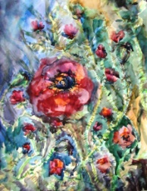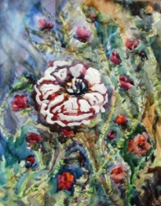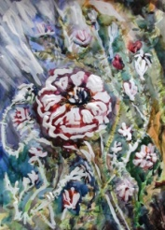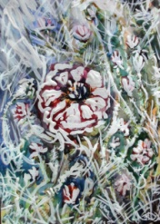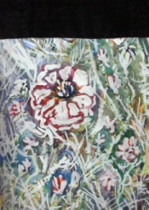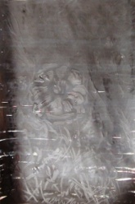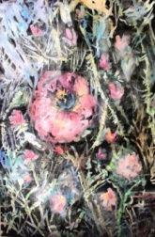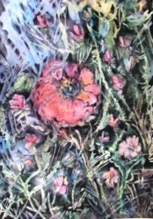
Вывод:
Используя данный метод на практике, я решаю следующие задачи:
1.Формировать умение нестандартно подходить к решению композиции.
2.Формировать опыт творческого подхода в работе над «ошибками».
3.Развивать технические и композиционные навыки, творческую фантазию и смелость.
4.Воспитывать интерес к искусству, художественный вкус, любовь к родной природе.
5. Воспитывать мотивацию к учебно-творческой деятельности.
6. Способствовать сбережению и укреплению эмоционального микроклимата учащихся.

3. Быть увлечённым и пытливым, ведь только художественное творчество так тесно переплетается с нашим прошлым, настоящим и будущим. (Третье моё правило)
Вопрос: Что такое дудлы. Кто такие дудлёры?
В 1998 году основатели Google Ларри Пейдж и Сергей Брин хотели оповестить пользователей о том, что они уехали на фестиваль Burning Man в пустыне штата Невада. Они поместили позади второй буквы “о” логотипа рисунок деревянного человечка, чтобы все знали, что ребята сейчас не в офисе. Пользователи были приятно удивлены неожиданными переменами в простом логотипе тогда еще очень молодой компании.
В 2000 году Ларри и Сергей назначили веб-мастера Денниса Хванга главным специалистом по дудлам в Google, а двенадцать лет спустя команда выросла в большой отдел иллюстраторов (они же дудлеры) и инженеров, которые нарисовали уже более 1000 дудлов для домашних страниц Google.
Дудлы – необычные праздничные версии логотипа домашней страницы Google, радующие пользователей по всему миру уже в течение многих лет.
Каждый год компания «Google» объявляет конкурс «Дудл для Google» для российских школьников в возрасте от 6 до 17 лет.

Темы:

-2012-2013год - «Мой город. Моя страна» ;

-2013-2014год - «Моё путешествие в космос» (в этом году на сайте конкурса размещены уроки – рекомендации), Мы принимаем активное участие в данном конкурсе.
И, данный метод работы со словом и образом я использую в своей практике, но формы работы преобразовываю:

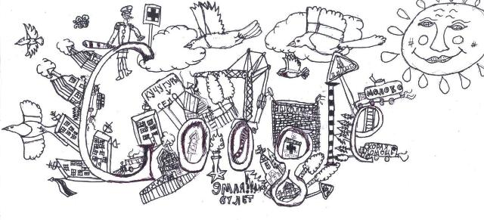
Творческое задание:
Предлагаю выполнить эскизы к композиции по региональному компоненту по методу дудл на тему: "Мой город. Мой округ ".
В основе работы используем ключевые слова, характеризующие наш округ - (ЮГРА, ХМАО, ОБЬ)- возможны свои варианты.
В содержание композиции - смысловой рисунок по темам:
Флора и фауна - (растения, ягоды, животные, птицы, рыба).
Люди – местные жители, труженики нашего ОКРУГА.
Профессия - коренных народов севера и тех, кто осваивает богатейшие запасы СЕВЕРНОГО КРАЯ.
Пейзаж - просторы ЮГРЫ, городские парковые ансамбли, исторические памятные места.
Транспорт - национальные, спец. техника.
Декор - традиционный хантыйский орнамент (щучьи зубки, заячьи ушки).
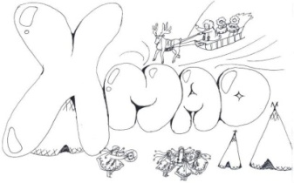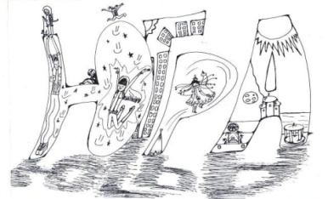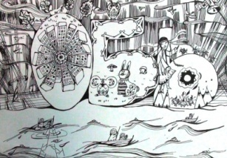
Работа учащихся выполняется при помощи выразительных средств графики.
Совет: Тематику творческих заданий по методу - слово через образ, можно расширить и использовать, как поиски к тематическим композициям о лете, иллюстраций и т.п..
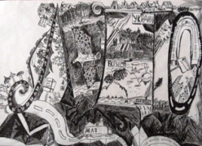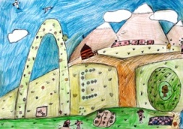
А, так же вычленять выразительную часть поиска, создавать новые композиции.
Заключение
Думаю, что мои методы работы, которые я использую на уроках Изобразительного искусства, композиции, рисунка и живописи послужат ярким влиянием на мотивацию ребёнка к творческому изучению предметов на отделении декоративно- прикладного искусства ДШИ.

Известный российский психолог Л. С. Выготский, писал «Наш мозг и наши нервы, обладающие огромной пластичностью, легко изменяют свое тончайшее строение под влиянием тех или иных воздействий и сохраняют след от этих изменений, если эти возбуждения были достаточно сильны или достаточно часто повторялись. В мозгу происходит нечто подобное тому, что происходит с листом бумаги, когда мы перегибаем его в середине; на месте перегиба остается след - результат произведенною изменения и предрасположение к повторению этого изменения в будущем. Стоит теперь дунуть на эту бумагу, как она перегнется в том самом месте, где остался след…».

